

Compte Rendu De Travaux Pratique

System d’Exploitation

Travaille Pratique 7 : Les Threads



SMI – S4

Réaliser par :

**Prénom :** **CNE :** **Nom :**

Achraf 1513755449 Tazi

Oussama 1311778906 Nadrani

***Exercice1 :***

***(a)Quelle bibliothèque devrait être incluse dans mon programme c de gestion des threads ?***

<pthread.h>

***(b) Comment compiler un programme nommé «myhello.c» en utilisant les threads POSIX de linux ?***

***gcc –pthread ‘/home/kamal/myhello.c’ -o verif***

***Exercice2 :***

***Ecrire un programme c qui crée deux threads dont le 1er appel la fonction task_a et le 2ème appel la fonction task_b. Task_a boucle 5 fois en affichant à chaque boucle « hello Word A » suivi du numéro de la boucle. Task_b boucle 7 fois et affiche « hello Word B » et le numéro de la boucle. Le main commence par l’affichage du message "main init" (avant la création des deux threads) et finit par l’affichage du message "main end" (après la création des threads). Que remarquez-vous comme résultat affiché? Ajoutez au programme la fonction pthread_join pour chaque création du thread. Que remarquez-vous ?***

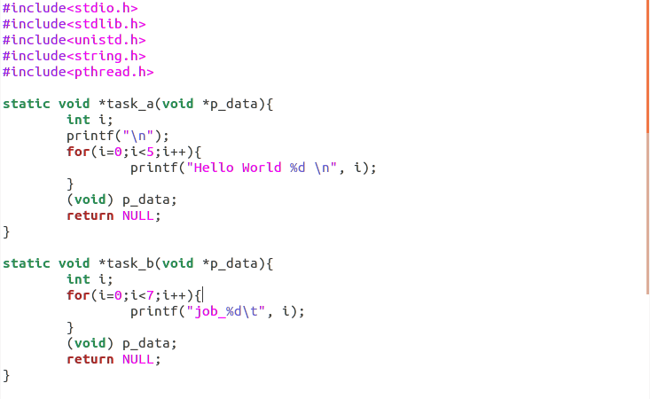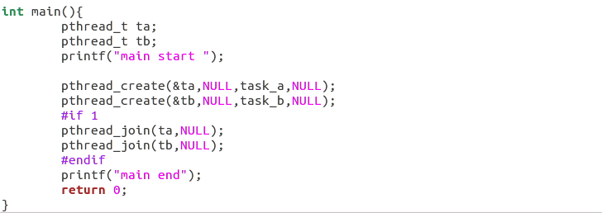

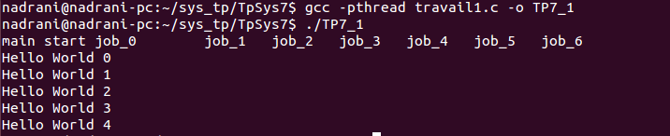

***Exercice3 :***

***Ecrire un programme C qui crée sept threads (avec un test sur l’erreur de création) dont chacun affiche le message « Hello World! » avec son numéro et, termine avec pthread_exit().***

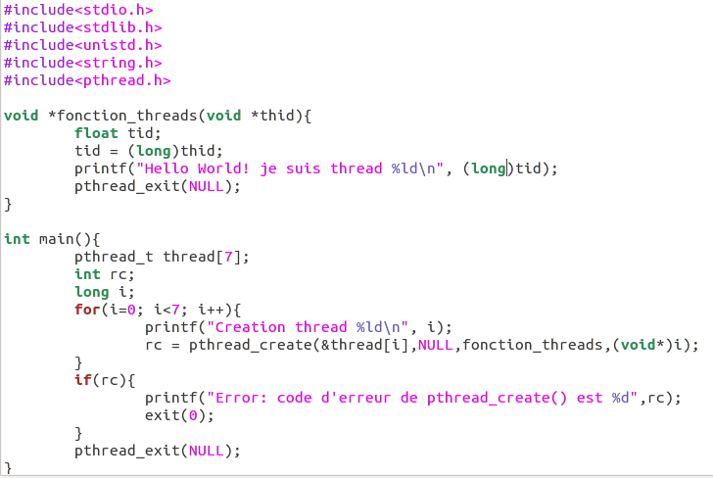

**Resultat**

